Detectar y medir objetos circulares en

una imagen

Sergio Camacho Marín

31/05/2021

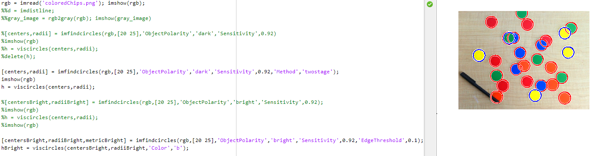

Esta ha sido la ejecución en matlab, mientras seguía los pasos descritos en el pdf.

A continuación el código ejecutado:

rgb = imread('coloredChips.png'); imshow(rgb);

%%d = imdistline;

%%gray_image = rgb2gray(rgb); imshow(gray_image)

%[centers,radii] = imfindcircles(rgb,[20 25],'ObjectPolarity','dark','Sensitivity',0.92)

%imshow(rgb)

%h = viscircles(centers,radii);

%delete(h);

[centers,radii] = imfindcircles(rgb,[20 25],'ObjectPolarity','dark','Sensitivity',0.92,'Method','twostage');

imshow(rgb)

h = viscircles(centers,radii);

%[centersBright,radiiBright] = imfindcircles(rgb,[20 25],'ObjectPolarity','bright','Sensitivity',0.92);

%imshow(rgb)

%h = viscircles(centers,radii);

%imshow(rgb)

[centersBright,radiiBright,metricBright] = imfindcircles(rgb,[20 25],'ObjectPolarity','bright','Sensitivity',0.92,'EdgeThreshold',0.1);

hBright = viscircles(centersBright,radiiBright,'Color','b');

Cabe destacar que no están comentados dos secciones del código debido a que con una parte del código detecto todo aquellos círculos que no tienen brillo mientras que con la parte de abajo detecto todo aquellos que sí tienen brillo como pueden ser aquellas fichas amarillas y la única verde.

Por último el resultado obtenido:

